PASTAS PARA SALVAR INVENTÁRIOS:
Os inventários são atualizados toda a segunda feira filtrando sempre a semana anterior, para os depósitos MM usar o APP MI20:
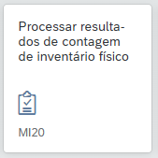
Clicar em ‘Chamar variante’
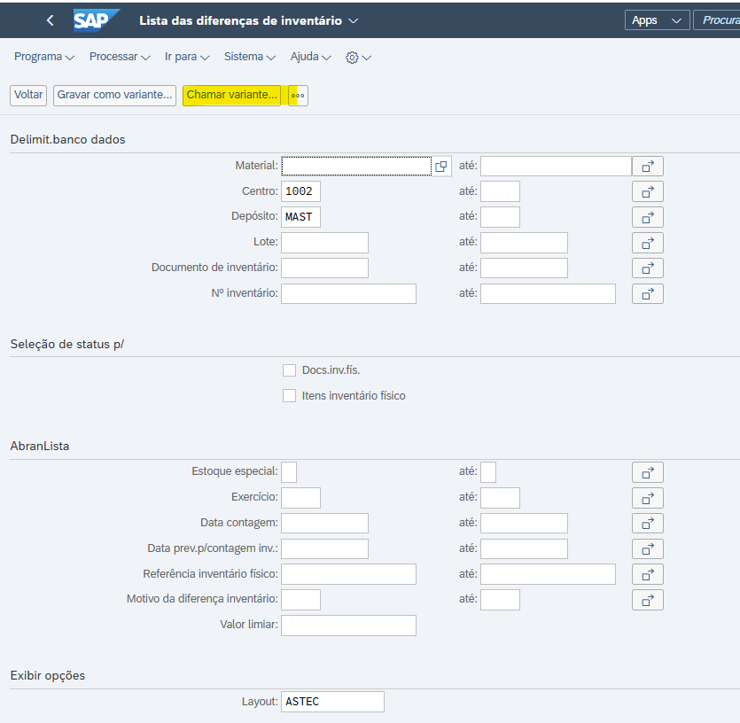

Selecionar: INVMENSAL e clicar em <<Selecionar>>
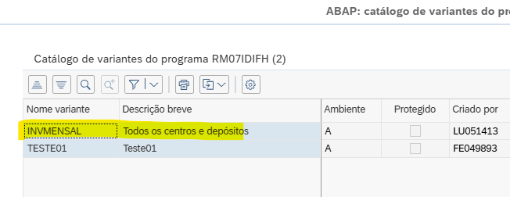
Editar os campos como destacado na imagem deixando com na sequência.
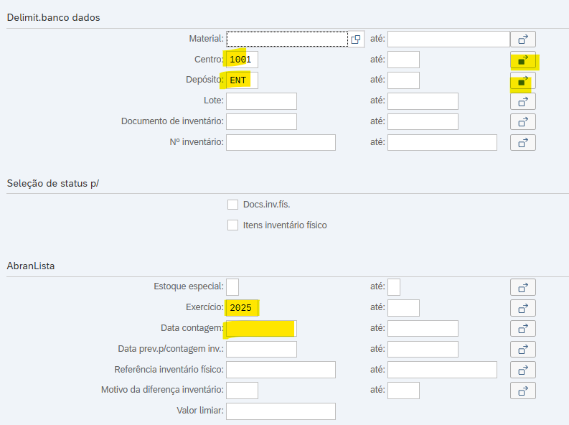
O ‘Centro’ deve ficar somente o 1002, excluir os demais, a seta vermelha mostra que temos mais estoques selecionados, no caso, devemos deixar só MAST e MASR.
O período é sempre da semana anterior como mostrado.
Depois, clicar em AVANÇAR.
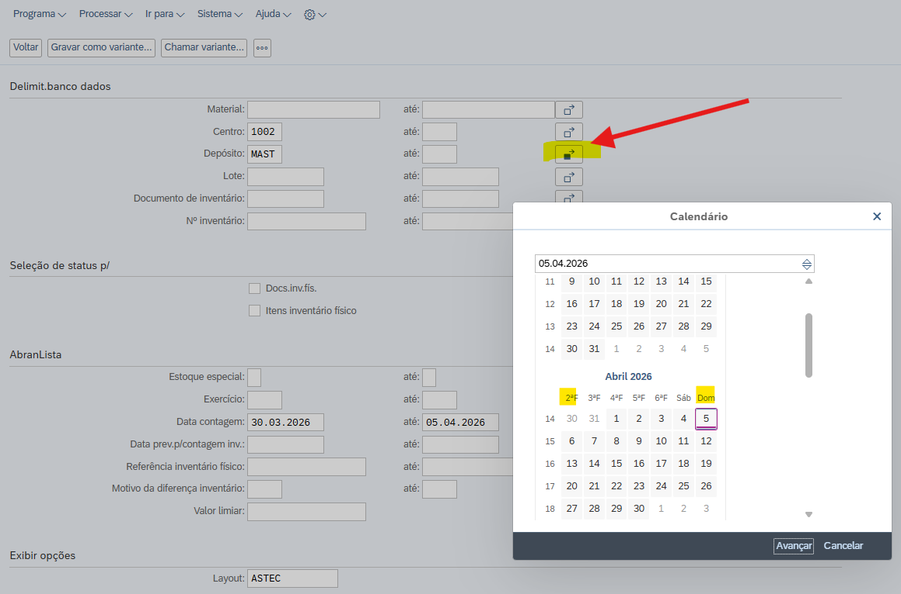
Vai gerar o relatório para ser exportado:
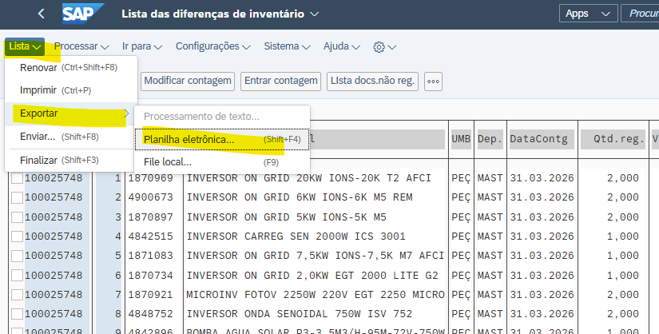

IMPORTANTE - O padrão das colunas deve seguir como está na imagem:
Documento inventário
Item
Material
Texto breve material
UMB
Depósito
Data contagem
Qtd.registrada
Valor qtd.reg.
Qtd.contada
Qtd.diferença
Valor diferença pos.
Montante diferença
Valor diferença neg.
Tipo de estoque
Status invent.físico
Período contábil
Exercício
Contado por

Abaixo o caminho da pasta onde o arquivo deve ser salvo, importante manter o formato do nome do arquivo mudando somente os dias, mês, e ano do período gerado no relatórios.
Exemplo:
2026_23_03_A_29_03_MAST_MASR.xlsx
2026_15_03_A_21_03_MAST_MASR.xlsx
X:\Filial São José\Remanufatura\Gestão\xApps\HUB_indicadores\code\analiseInventarios\MM_IN

Atualizando inventários EWM/WEPV
APP utilizado:
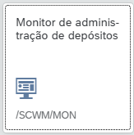
Ao abrir a MON, seguir como na imagem, clique duplo em ‘Documentos de Inventário’:
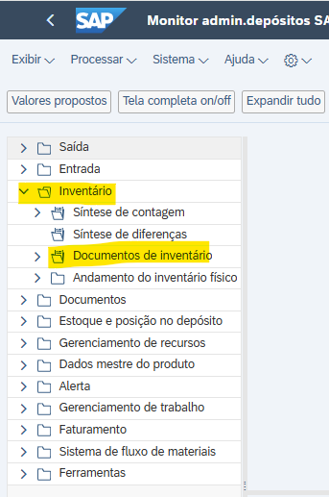
Na janela que se abre informe a semana que pretende gerar o relatório e clique no ícone do relógio, para executar.

IMPORTANTE; Configurar as colunas do relatório como abaixo e salvar uma versão inventário:
DocInvFísico
Item
Produto
Descrição produto
UM básica
Método de inventário físico
Área de atividade
Motivo
Data de criação
Hora da criação
Data de lançamento
Hora de registro
Qtd.registrada
Qtd.cont.inv.
Quantidade de diferença
Valor de diferença
Contador
Cód.blq.invent.físico
Tipo de depósito
Área armazmto.
Posição no depósito
Tipo de estoque
Status do inventário físico
Denom.tipo estoque
Ordem de depósito

Após configurar as colunas do relatório selecione a coluna ‘Area atividade’ clicando no título da coluna, depois, selecione a opção filtro=>Definir filtro.
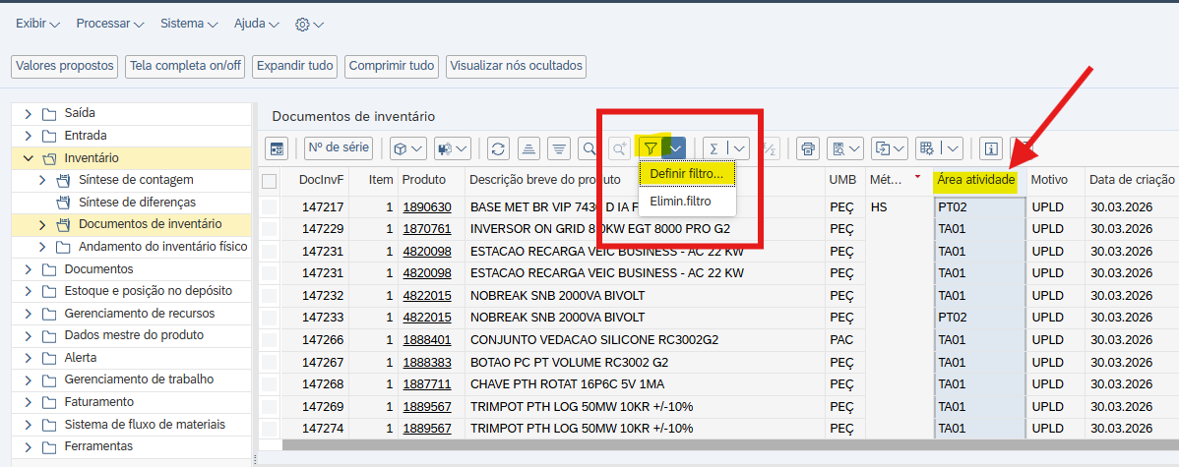

Na janela, ajuste os campos em destaque:
Status do inventário físico= POST
Denominação do tipo de estoque: Selecione o botão em destaque para incluir dois parâmetros.
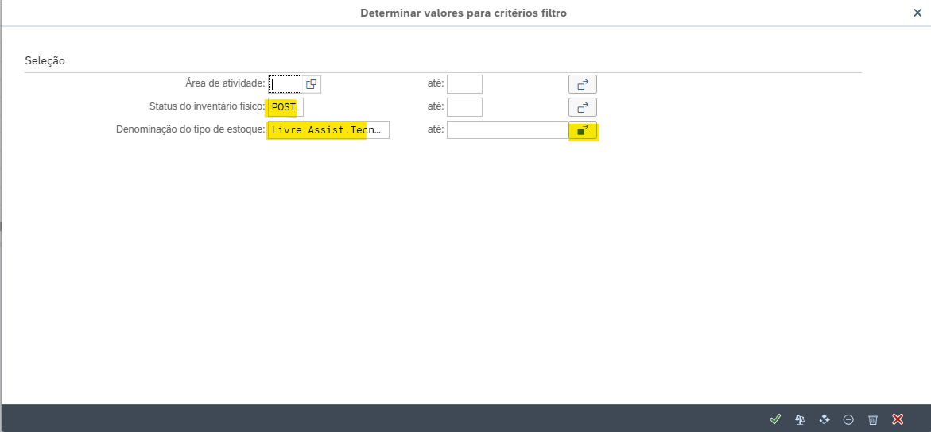
- Livre Assit.Tecnic
- Bloqueado Assistencia tecnica
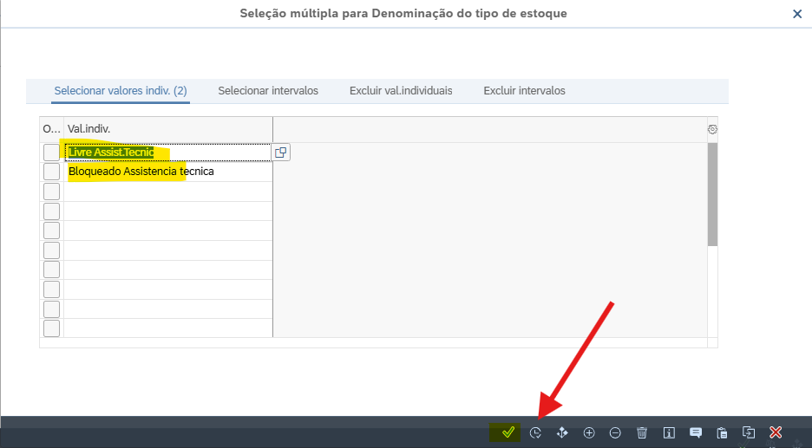

Só confirmar as configurações e exportar planilha.
Segue caminho para salvar arquivo:
X:\Filial São José\Remanufatura\Gestão\xApps\HUB_indicadores\code\analiseInventarios\WEPV_IN
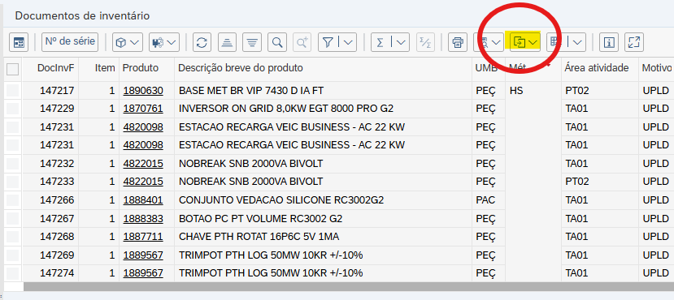
Assim como nos inventários MM o EWM também deve seguir um padrão do nome do arquivo a ser salvo mudando somente dia, mês e ano conforme o período de geração do relatório:
2026_23_03_A_28_03_WEPV.xlsx
2026_16_03_A_21_03_WEPV.xlsx
Isso conluie a geração dos relatórios para inventários.

GERANDO RELAÓRIOS DIÁRIOS PARA ATUALIZAÇÃO DO HUB analiseEstoques;

APP usado:
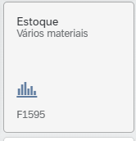
Configuração:
Centro = 1002
Depósitos = MAST, MASR E WEPV
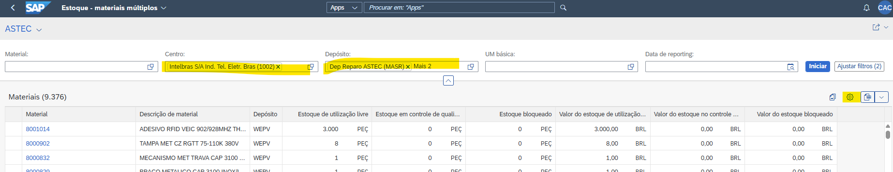

IMPORTANTE; Antes de gerar o relatório formatar as colunas para padronizar com os arquivos do projeto clicando na engrenagem destacada em amarelo na imagem acima e selecionando somente os campos da imagem abaixo.

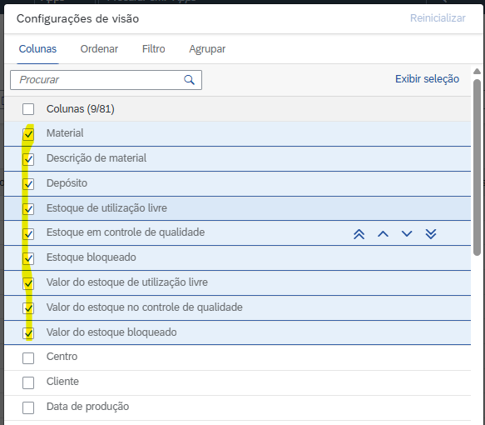
Feito as parametrizações clicar em Iniciar se for preciso e depois clicar em exportar no ícone ao lado da engrenagem.
IMPORTANTE
O arquivo gerado deve ser salvo na pasta indicada abaixo respeitando também o padrão para o nome dos arquivos:
Materiais31032026.xlsx
Materiais02042026.xlsx

X:\Filial São José\Remanufatura\Gestão\xApps\HUB_indicadores\data\analiseEstoques\SAP_IN

Para gerar a movimentação do MAST usamos o MB51:
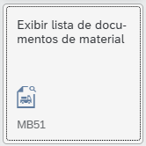
Fazemos os filtros como na imagem o cuidado aqui é com as datas de início e fim do relatório. A data início deve sempre ser a do primeiro dia útil do mês e a data fim deve ser incrementada conforme os dias vão passando.
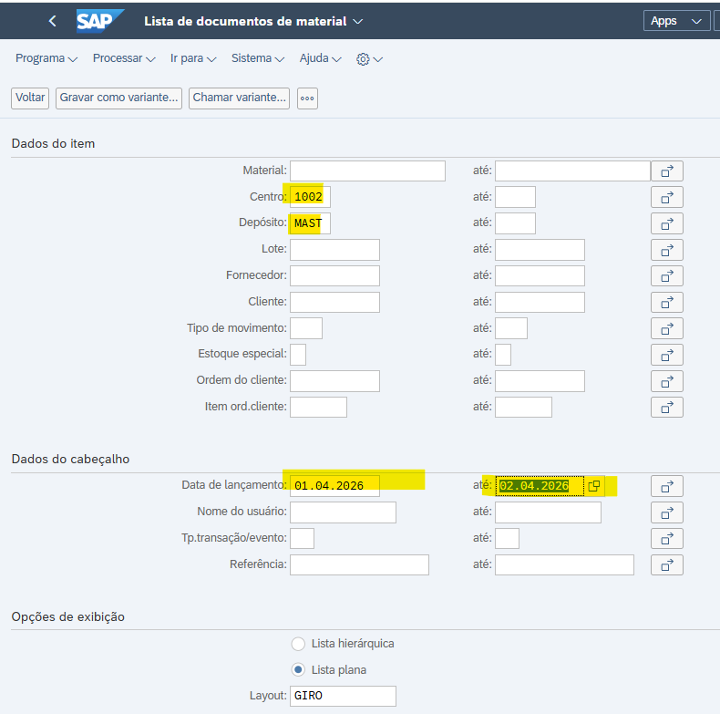

IMPORTANTE:
Configurar o formato do relatório seguindo as colunas abaixo:
Material
Descrição de material
Depósito
Estoque de utilização livre
Estoque em controle de qualidade
Estoque bloqueado
Valor do estoque de utilização livre
Valor do estoque no controle de qualidade
Valor do estoque bloqueado

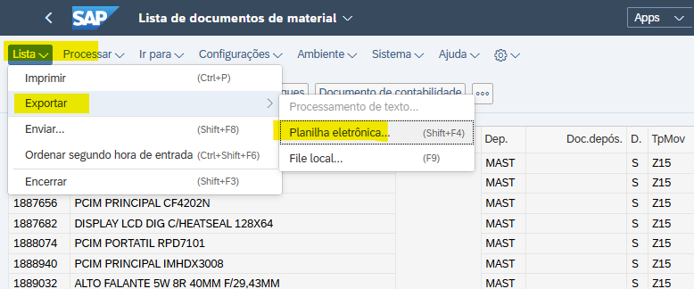
Com o relatório gerado seguir a imagem para exportar para o Excel, da mesma forma que os demais relatórios manter um padrão de nome para o arquivo alterando só a parte da data referênciada como segue e salvar no caminho descrito.
MB51MAST010426.xlsx
MB51MAST310326.xlsx
X:\Filial São José\Remanufatura\Gestão\xApps\HUB_indicadores\data\analiseEstoques\MB51_IN

Com os arquivos salvos nas referidas pastas é só rodar, (clique duplo no arquivo), 02_atualizar_e_abrir_hub_Felipe.bat que está nesse caminho: X:\Filial São José\Remanufatura\Gestão\xApps\HUB_indicadores\bin

Caso o APP já esteja no ar e atualizado e se queira só abrir o HUB use o 01_ABRIR_HUB_Felipe.bat que está na mesma pasta.

